Workshop zu

„Konvertierung von FoxPro 2.6-Projekten nach Visual FoxPro 3.0“

der
deutschsprachigen FoxPro Usergroup

30. Juni 1995, Darmstadt

© 1995 alf borrmann, Köln

Die kleinen Gags am Rande:
WorkShop: ich worke und Sie shoppen
in USA sagten die Speaker immer, wenn sie besonders begeistert waren: ‘is this a cool feature’. Ich glaub’ auf deutsch heißt das ‘it’s cool, man’.

Guten Tag, ich heiße Sie zum Workshop Konvertierung von FoxPro 2.6-Projekten nach Visual FoxPro 3.0 der deutschsprachigen FoxPro Usergroup herzlich willkommen.

Ich heiße Alf Borrmann, bin 36 Jahre alt.
Ich bin gelernter Elektrotechniker und seit 1985 freiberuflich in der Industrie tätig, wo ich mit Programmierung und Inbetriebnahme von speicherprogrammierbaren Steuerungen begonnen habe.
Über Aufträge in der Meß- und Regeltechnikbranche bin ich dazu gekommen, datenbankgestützte CAE-Systeme zu betreuen.
Ab 1989 habe ich dann eigene Werkzeuge entwickelt, um die Schwächen dieser CAE-Systeme auszugleichen. Nach den Anfängen mit dBase und FoxBase bin ich schließlich zu FoxPro 1.02 gewechselt, mit dem ich ein komplettes CAE-Pogramm geschrieben habe.
Seit Einführung von FoxPro für Windows bin ich auch im Bereich Management-Informationssysteme tätig.
Ich bin Usergroup-Mitglied "der ersten Stunde" und Besucher der USA-DevCons.
Ich habe bereits im Fuchs veröffentlicht.
Dies ist mein erster Workshop zu Visual FoxPro 3.0.
Sollte Ihnen also die Präsentation zu holperig daherkommen, bitte ich das zu entschuldigen. Wenn Sie Anmerkungen zu meinem Stil haben, wenn ich zu leise, zu laut oder zu schnell spreche, sagen Sie mir das bitte.
Daß ich diesen Workshop gebe, sagt nicht zwangsläufig aus, daß ich VFP-Guru bin. Ich werde Ihnen gegenüber wahrscheinlich (hoffentlich, denn sonst könnten Sie nichts von hier mitnehmen) einen gewissen Vorsprung in Bezug auf VFP haben.
Sollten Sie also Fragen haben, die ich Ihnen nicht aus dem Stegreif beantworten kann, bitte ich um Ihr Verständnis. Je nachdem wie wir mit der Zeit klarkommen, können wir aber die ein oder anderen Sache noch direkt ausprobieren (dazu ist ein Workshop ja auch da).
(Ich werde nachher einen Fragebogen ausgeben. Ich bitte Sie diesen auszufüllen, damit ich eine Rückmeldung habe, was Ihnen dieser Workshop gebracht hat.)

Das waren ein paar Dinge zu mir und zu meinen Ambitionen in diesem Workshop - nun zu Ihnen.
kleine Runde zum Warmmachen:
Wer entwickelt schon in VFP 3.0?
Wer entwickelt in FPW 2.6?
Wer entwickelt in FPD 2.6?
Wer hat in FP 2.0 entwickelt?
Wer hat in FP 1.0 entwickelt (templates geschrieben?)?
Wer hat schon in FoxBase programmiert?
Andere Systeme?
Ich möchte Sie bitten sich selbst kurz vorzustellen und Ihre Gründe für die Teilnahme an diesem Workshop zu nennen, damit ich mir ein Bild machen kann, was Ihre Schwerpunkte sind.

Übersicht über Tagesablauf
Ich gebe Ihnen jetzt einen Überblick über den Tagesablauf, wie ich ihn mir vorstelle:
Ich habe zu den meisten Themen Zeit für Übungen vorgesehen. Sollten Sie während meines Vortrages Fragen haben, die direkt dazu gehören, fragen Sie bitte sofort.

1. Überblick über die Entwicklungsumgebung
- Projektmanager
- Datenbankdesigner
- Formdesigner
- Klassendesigner
- Menü- und Reportgenerator
- Toolbars
- Optionen/Einstellungen

2. Analyse des alten Projektes
- Analyse mit dem Documenting Wizard

3. Konvertierung
- Übernahme von Quellcode
- vollständiges Konvertieren mit dem Konverter
- visuelles Konvertieren
- Übernahme von GenscrnX-Funktionalität
- Tips & Tricks

4. Der weitere Weg zur Visual FoxPro 3.0-konformen Applikation
- objektorientierte Sprache
- Compileranweisungen und Header-Dateien (Foxpro.H)
- Umstellen des READ-Modells
- Klassen
- Datenmodell
- Oberflächengestaltung

Es werden zu allen Themen Übungen gemacht.

Einführung
In diesem Workshop werden wir mit einer Betaversion von Visual FoxPro arbeiten. Es ist nicht ausgeschlossen, daß diese Version noch abstürzt. Bitte denken Sie daran, dies ist eine Testversion. Sie werden mit dieser Version noch keine lauffähige Anwendung erstellen können. Dieser Workshop soll lediglich dazu dienen, Ihnen einen Ansatz für eigene Experimente zu geben. Der Wechsel der Versionsnummer vor dem Komma hat Microsoft als Benennung der neuen Version von FoxPro nicht gereicht, auch der Name ändert sich zu Visual FoxPro.
Diese klare Abgrenzung zu den Vorgängerversionen ist berechtigt und notwendig, denn Visual FoxPro (im folgenden auch kurz VFP) ist mehr als ein Update. VFP konfrontiert den FoxPro-Entwickler in vielen Bereichen mit völlig neuen Konzepten. Die versprochene Abwärts-Kompatibilität erlaubt es jedoch, bereits bestehende FoxPro 2.6-Projekte in die neue Umgebung zu übernehmen. Dies ist aber nicht 1 zu 1 möglich, sondern es müssen viele Dinge beachtet werden, um die neuen Möglichkeiten nutzen zu können. Im Rahmen dieses Workshops machen wir einige Übungen zu einzelnen Features, damit Sie auch ein Gefühl für die neue Oberfläche bekommen.

Die Entwicklungsumgebung
Bevor wir zur Konvertierung von Projekten kommen, möcht ich Ihnen erstmal einen Überblick über die neue Entwicklungsumgebung geben. Auf den ersten Blick hat sich nicht viel geändert: es gibt das vertraute Menüsystem, das Befehlsfenster, die Möglichkeit, Programme aufzurufen und ablaufen zu lassen.

Der Projektmanager
Auch in VFP ist der Projektmanager die zentrale Einrichtung, um eigene Entwicklungen handhaben zu können.
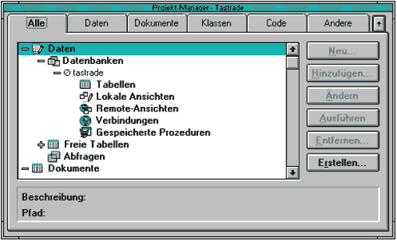
Im Vergleich zum FP 2.6-Projektmanager gliedert sich die Liste der an dem Projekt beteiligten Dateien in mehrere Teilabschnitte:
- Daten (Data)
Hier werden die Datenbanken, die freien Tabellen und die Abfragen (Queries) verwaltet.
- Dokumente (Documents)
Beinhaltet die Formulare, Berichte und Etiketten.
- Klassen (Classes)
Hier werden die Klassenbibliotheken abgelegt.
- Code
In dieser Kategorie werden die normalen .PRG-Dateien, die in das Projekt eincompiliert werden sollen, und die .FLL-Bibliotheken verwaltet. Es lassen sich aber - wie schon in FP 2.6 - auch Referenzen auf .APPs und damit verbundene Unterprojekte speichern.
- Andere (Other)
Unter dem Begriff „Andere“ werden die sonstigen Dateien, die zu dem Projekt gehören, referenziert. Merkwürdigerweise fallen hierunter auch die Menüs. Neben den Menüdefunitionen sind dies Textdateien (insbesondere die #INCLUDE-Dateien, die die Konstantendefinitionen beinhalten) und alle anderen, vor allem Bilder für die Oberfläche.
Das Fenster des Projektmanagers läßt sich in der Größe verändern. Mit Hilfe des Buttons an der rechten oberen Ecke kann der Projektmanager auf minimale Größe gebracht werden. Die Aufrufe der Funktionen, die sonst über die Schaltflächen rechts der Dateilisten erreichbar sind, kann nun auch über die rechte Maustaste erfolgen. Hinweis darauf, daß das Kontextmenü nun an vielen Stellen zu Einsatz kommt: am besten, man probiert jeweils aus, welche Funktionen an den verschiedenen Stellen angeboten werden. Ist der Projektmanager auf volle Größe gebracht, weden im unteren Teil des Fensters die Beschreibung und der Pfad zu der aktuellen Datei angezeigt. Der Projektmanager verhält sich wie eine Symbolleiste (Toolbar), d.h. er ist an den Bilschirmrändern andockbar. Ist das Fenster auf minimale Größe gebracht (per Button oder durch Andocken), lassen sich die einzelnen Listen von dem Fenster ablösen und einzeln auf dem Bildschirm ablegen.

Datenbankdesigner
Hier nur kurzen Überblick!
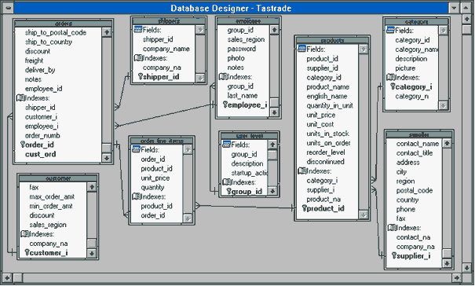
Der Datenbankdesigner ist komplett neu in Visual FoxPro. Er besteht aus mehreren Bildschirmen: Dem Designer selbst, der eine Übersicht über die Tabellen der Datenbank und ihre Relationen bietet, dem Tabellendesigner, der den Dialog „Tabelle modifizieren“ aus FoxPro 2.6 ersetzt, dem Formular für Relationen und dem Dialog für die Erstellung des RI-Codes.
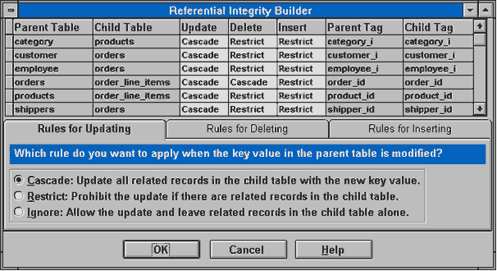
Der RI-Builder generiert Programmcode, der in der .DBC-Datei abgelegt wird. Dieser Programmcode wird immer, wenn ein Datensatz einer Tabelle, die Mitglied einer Datenbank ist, gelöscht, eingefügt oder geändert werden soll, ausgeführt. Die referenzielle Integrität wird von Visual FoxPro also unter allen Umständen sichergestellt.

Formdesigner
Der Formulardesigner dient dem Erstellen von Formularen oder Formulargruppen. Seine Bedienung ähnelt der des Formulardesigners in FoxPro 2.6. Neu ist allerdings das Property-Sheet (Eigenschaftsfenster), in dem sich die Eigenschaften aller Objekte auf dem Formular beeinflussen lassen.
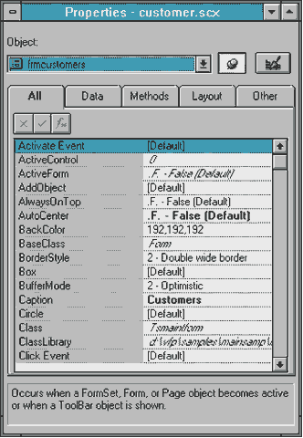
Der Code, der für die Ereignisse vorgesehen ist, wird auch in VFP 3.0 in Memofelder der .SCX-Datei eingegeben. Anders als in der vorherigen Version sind die Bearbeitungsfenster aber nicht mehr voneinander getrennt, sondern per Bild↑- und Bild↓-Taste läßt sich zum jeweils nächsten Codestück blättern. Hinweis darauf, daß die in einem Container enthaltenen Objekte erst nach Auswahl von „Bearbeiten“ aus dem Kontextmenü zugänglich sind.

Klassendesigner
Der Klassendesigner ist dem Formulardesigner auf den ersten Blick sehr ähnlich. In ihm lassen sich aber nicht nur Formulare oder Formulargruppen erstellen, sondern Klassendeinitionen aller Art, auch für nicht-visuelle Klassen.

Menü- und Reportgenerator
Der Menü- und der Reportgenerator haben sich in der neuen FoxPro-Version nur wenig geändert. Aus der visuell erstellten Menüdefinition wird nach wie vor ein .MPR-Programm generiert.

Toolbars
In Visual FoxPro gibt es, wie schon in den meisten anderen Microsoft-Produkten nun auch Toolbars (Symbolleisten). Symbolleisten sind Container für andere Controls (i. d. R. Buttons). Sie haben die Eigenschaft, daß sie sich in ihren Seitenverhältnissen verändern oder an den Bildschirmrändern andocken lassen. Die in ihnen enthaltenen Objekte werden dann jeweils neu angeordnet.

Optionen/Einstellungen
Das Verhalten der Arbeitsumgebung läßt sich in vielen Punkten beeinflussen. Die meisten Optionen sind über das Menü „Tools - Options...“ zugänglich.
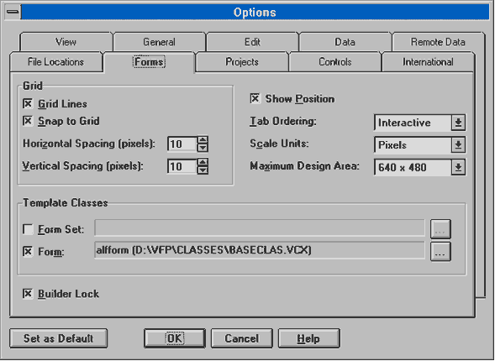
Standardformset, Project-Double-Click-Action, Standard-Klassenbibliotheken

Analyse des alten Projektes
Eine beliebte Methode, um Programme unter FoxPro 2.6 lesbar zu halten, ist es, Variablen mit mehr als den 10 Zeichen, die zur Unterscheidung notwendig sind, zu benennen. In Visual FoxPro können Variablen- wie auch Konstantennamen bis zu 255 Zeichen lang sein. Hat man in dem Teil des Namens, der für FP 2.6 nicht signifikant ist, einen Tipfehler gemacht, hat dies einen Fehler im nach VFP übernommenen Programm zur Folge. Der erste Schritt bei der Übernahme von Programmen nach VFP sollte also eine Analyse des alten Projektes sein, um solche Fehler, die sich in VFP - auch wegen der noch neuen Umgebung - nur schwer aufspüren lassen, zu vermeiden.
Die Analyse eines FoxPro 2.6-Projektes kann man mit dem Documenting Wizard aus VFP machen. Dazu sollten zuerst alle Programme des Projektes in FoxPro 2.6 neu generiert werden.
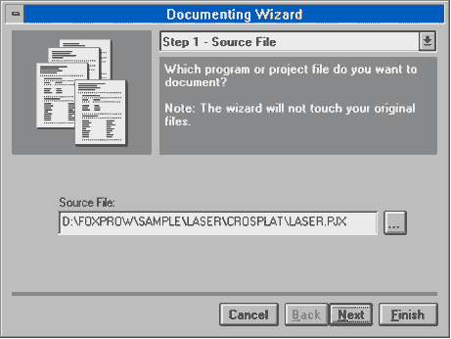

Übung: Projekt Laser aus \FOXPROW\SAMPLE\LASER in neues Verzeichnis kopieren (\FOXPROW\SAMPLE\LASER30).FPW aufrufen und Projekt neu generieren. VFP aufrufen. Neues Unterverzeichnis erstellen per . Tools-Wizards-All: Documenting Wizard. Source File: Auswahl des .PJX in CROSPLAT. Capitalization: No change (at all). Indentation: (whatever you want). Headings: Add Headings to... (Options noch nicht implementiert, dürfte aber eine ähnlich Funktionalität haben wie in FP 2.6.). Reports: für’s erste nur Cross-Reference wählen. Finish: Place files in a single Directory (nämlich das zuvor angelegte DOC). Wahrscheinlich kommt es zu einem Laufzeitfehler, die Datei FDXref.dbf wird aber dennoch angelegt.
Der Documenting Wizard legt unter anderem eine .DBF mit Einträgen von jedem Auftreten aller Symbole (Variablen, Prozeduren, Aliases) an. Diese Datei heißt FDxRef.DBF. Übung: Öffnen und Ausführen von FDxRef.prg. Mit Hilfe diese Programms wird jedes Auftreten von Symbolen, die sich erst nach dem 10. Buchstaben unterscheiden, ausgelesen (kleiner Hinweis darauf, daß das Programm nicht nach Variablen, die in verschiedenen Prozeduren vorkommen, unterscheidet)
Die Struktur von FDxRef ist:
FDxRef.dbf
Feldname | Typ | Inhalt
SYMBOL | (C(65)) | Der Name des Symbols.
PROCNAME | (C(40)) | Der Name der Prozedur, in der das Symbol gefunden wurde.
FLAG | (C(1)) | Eine Kennung, was mit dem Symbol an der Stelle gemacht wird:  D: Definition Prozedur  F: Dimensionierung Array/ DO ...  N: Alias in SQL  R: Referenzierung  V: Deklaration (PRIVATE...)
LINENO | (N(5)) | Zeilennummer, in der das Symbol referenziert wird.
SNIPRECNO | (N(5)) | Satznummer des Snippets. (nur für VFP-SCX)
SNIPFLD | (C(10)) | Feldname des Snippets (nur für VFP-SCX)
SNIPLINENO | (N(5)) | Zeilennummer des Snippets (nur für VFP-SCX)
ADJUST | (N(5)) | ?
FILENAME | (C(50)) | Datei, in der das Symbol vorkommt.

Mit Hilfe eines einfachen Programms läßt sich diese Datei daraufhin untersuchen, welche Symbolnamen mehr als 10 Zeichen haben und bis zum 10. Zeichen gleich heißen.

Konvertierung

Konvertierung von kompletten Projekten

Zusammenfügen von 2.5/2.6-Quelltexten zu einem lauffähigen VFP3.0-Projekt
Eine Methode, die von vielen dBase-Umsteigern bei Einführung von FoxPro 2.0 angewendet wurde, um ihren Programmcode nach FoxPro zu übernehmen, bestand darin, die .PRG-Dateien in den FoxPro-Projektmanager einzubinden. Auf diese Weise wurde der für viele noch ungewohnte Maskeneditor umgangen. Das Programm war aber - abgesehen von den Änderungen, die sich durch die nicht 100%ige Sprachkompatibilität ergaben - ohne viel Aufwand direkt kompilier- und ablauffähig. Ein ähnliches Vorgehen ist beim Übernehmen von FoxPro 2.6-Projekten nach Visual FoxPro möglich. Diese Methode sei hier nur in Stichpunkten skizziert, da sie sicherlich nur für Sonderfälle relevant ist. Der Ablauf zum Erstellen einer Visual FoxPro-Applikation sähe dann wie folgt aus:
- Öffnen des alten Projektes in FoxPro 2.6
- Generieren aller Quellen in ein gemeinsames Verzeichnis
- neues Projekt in Visual FoxPro anlegen
- Hinzufügen aller in FoxPro 2.6 generierter Programme
- Hinzufügen aller sonstiger Dateien (Tabellen, Berichte, Etiketten...).
Berichte und Etiketten müssen jedoch nach dem Einfügen in Visual FoxPro einmal geöffnet werden, um sie in das Visual FoxPro-Format zu konvertieren. Sie sind mit ‘REPORT FORM ...’ nicht lauffähig!
- Hauptprogramm bestimmen
- Projekt erstellen
8.: fertig

Dateikonvertierung
In Visual FoxPro 3.0 hat sich das Format der meisten Dateien, in denen die Informationen zu den einzelnen Modulen gespeichert sind, geändert. Das erfordert eine Konvertierung der Dateien und der in ihnen enthaltenen Informationen in das für Visual FoxPro 3.0 lesbare Format. Die Konvertierung der Dateiformate geht automatisch vor sich. Für das Konvertieren der in diesen Dateien enthaltenen Programminformationen gibt es mehrere Wege, die einen mehr oder weniger großen Arbeitsaufwand erfordern.

Projektdateien
Beim Öffnen von Projekten, die unter FoxPro 2.6 (DOS oder Windows) erstellt wurden, bietet VFP automatisch die Konvertierung aller in dem Projekt enthaltenen Dateien an Übung: das ‘Laser’-Projekt öffnen, Auswahl von ‘Full Conversion’.
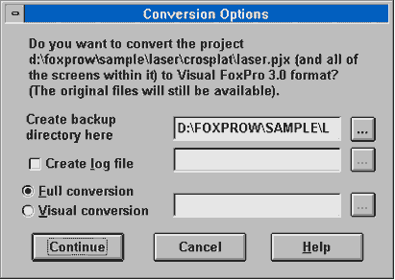

Mit Auswahl von ‘Full Conversion’ oder ‘Visual Conversion’ wird zunächst die Projektdatei geöffnet. Unterhalb des Verzeichnisses, in dem die Projektdatei abgelegt ist, wird ein Verzeichnis ‘OLD’ (bei nochmaliger Konvertierung ‘OLD1’ usw.) erstellt.
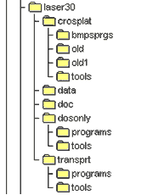

In dieses werden Kopien aller Dateien (Projektdateien!BugBug: .PJX-Datei nicht mehr lesbar unter FP2.6, muß noch mal mit ‘COPY TO ... TYPE FOX2X“ angelegt werden!, Maskendateien, Reportdateien), die einer Konvertierung bedürfen, in für FoxPro 2.6 lesbarer Form abgelegt. Die Sicherheitskopien bekommen dabei einen neuen Namen, der sich aus dem alten Namen der Datei ergibt, in dem aber der 2. Buchstabe der Erweiterung mit ‘2’ ersetzt wird Übung: mit FILER die verschiedenen Dateien ansehen. FoxPro 2.6 starten, versuchen, die Backupdateien zu öffnen.

Programmdateien
Eine Konvertierung von .PRG-Dateien ist nicht notwendig. Der Programmcode ist nach wie vor im FoxPro-Editor les- und bearbeitbar. Beim Öffnen von Programm-, Dokument- und Abfragedateien aus dem Projektmanager heraus wird nun aber die gewählte Codepage in der .PJX-Datei gespeichert, eine wiederholte Auswahl der Codepage ist dann nicht mehr notwendig.

Masken (Formulare)
Die Daten für Visual FoxPro-Formulare (Forms), wie die Masken jetzt heißen, werden nach wie vor in .SCX-Dateien abgelegt. Allerdings hat sich das Format dieser Dateien stark verändert, was eine Konvertierung erfordert. Die Konvertierung wird automatisch angeboten, wenn eine FoxPro 2.6-Maskendatei mit ’MODIFY FORM ...’ geöffnet wird. Hier besteht eine Auswahlmöglichkeit zwischen ‘Full Conversion’ und ‘Visual Conversion’.
Bei der Full Conversion werden alle Codeteile der Ausgangsdatei in die entsprechenden Methoden der Visual FoxPro-Datei eingetragen. Für jeden Codesnippet-Typen hat Visual FoxPro ein spezielles ‘Kompatibilitäts’-Event, in dessen Methode der Code aus der FoxPro 2.6-Maske eingetragen wird.
Bei der Visual Conversion wird nur der ‘sichtbare’ Teil der Maskendefinition übernommen. Der Code muß dann neu entwickelt werden. Diese Möglichkeit ist dann sinnvoll, wenn man sich nur die Arbeit für den Neuaufbau des Layouts sparen möchte, aber die Möglichkeiten des neuen Eventmodells ausnutzen will.

Menüs
Der Menüdesigner hat sich zwischen den Versionen von FoxPro nicht geändert. Auch das Format der Menüdateien ist gleich geblieben, so daß keine Konvertierung notwendig ist. Solange in Visual FoxPro keine Änderung am Menü gemacht wird, bleibt auch die .MNX-Datei selbst unangetastet, so daß sie sich auch unter FoxPro 2.6 wieder öffnen läßt. Wurden jedoch Änderungen vorgenommen, muß die .MNX mit ‘USE...’ geöffnet und mit einem ‘COPY TO ... TYPE FOX2X’ wieder in das FoxPro 2.6-Dateiformat umgewandelt werden.

Abfragen
Da Abfragen als .QPR-Dateien im Quellcode abgespeichert werden, gilt für sie das gleiche wie für Programmdateien.

Berichte und Etiketten
Der Leistungsumfang des Berichts- und des Etiketteneditors hat sich nur geringfügig geändert. Trotzdem wird eine Konvertierung durchgeführt, da sich das Format der Umgebungsinformation verändert hat (!BugBug: die .F2X- und .L2X-Dateien lassen sich nicht mehr öffnen. Fehlermeldung: Memofile is missing or invalid!). Auch dabei wird eine Kopie der Originaldatei angelegt.

Externe Programmbibliotheken
Die für die FoxProDOS oder FoxProWIN kompilierten .PLB und .FLL-Dateien lassen sich unter Visual FoxPro nicht weiterverwenden, sondern müssen mit Hilfe des Library-Construction-Kits neu kompiliert werden. Bei Bibliotheken, die von Drittanbietern zugekauft wurden, wird in aller Regel ein Update gekauft werden müssen. Alle halbwegs bekannten 3rd-party-Firmen haben aber schon ihre Unterstützung von VFP angekündigt.

Formatdateien
Die schon in FoxPro 2.6 aus der Mode gekommenen Formatdateien dürften durch das in Visual FoxPro eingeführte Grid-Objekt nun völlig überflüssig werden. Im Zuge der Abwärtskompatibilität werden sie aber genau wie in FoxPro 2.6 noch unterstützt (!BugBug: beim Ausführen des Befehls @ 0, 0 say ... stürzt VFP mit einer Schutzverletzung ab!).

Tabellen und Indizes
Tabellen und Indizes lassen sich weiterhin im FoxPro 2.6-Format bearbeiten. Sie können auch mit FoxPro 2.6 wieder geöffnet werden, solange keiner der neuen Visual FoxPro-Feldtypen (Currency, DateTime, Double, Integer, Character (Binary), Memo (Binary)) benutzt und die Tabelle nicht in einen Datenbankcontainer eingefügt wurde. Wenn einer dieser neuen Feldtypen benutzt oder die Tabelle in eine Visual FoxPro-Datenbank eingefügt wurde Übung: Erstellen einer .DBC-Datei für LASER. Hinzufügen von Tabelle zur Datenbank., kann sie nur über ein ‘COPY TO ... TYPE FOX2X’ in das FoxPro 2.6-Format zurückkonvertiert werden. Dabei gehen natürlich alle Informationen, die die spezifischen Visual FoxPro-Features nutzen, wieder verloren.

Dokumente
Dateien aus anderen Programmen werden von Visual FoxPro nicht weiter konvertiert. Es ist aber aus dem Projektmanager heraus jetzt möglich, per Doppelklick auf den Dateinamen den zugehörigen Editor zu starten, wobei der Name der Datei gleich mit übergeben wird.

Anwendungen
Wie in FoxPro 2.6 können auch .APP-Dateien in den Projektmanager eingebunden werden. Beim Doppelklick auf diese Dateien wird - so vorhanden - das zugehörige Projekt geöffnet, woraufhin wieder der Dialog ‘Konvertierung...’ erscheint. Von FoxPro 2.6 kompilierte Programme (.FXP, .SPX, .APP) sind in Visual FoxPro nicht ablauffähig, sondern müssen neu kompiliert werden.

Vollständige Konvertierung von Masken
Die Methode, die für die meisten Entwickler relevant sein dürfte, ist die Konvertierung von kompletten Projekten. Dabei werden die einzelnen Dateien wie oben beschrieben konvertiert. Auch die Konvertierung von FoxProDOS-Projekten ist möglich, allerdings treten dabei die gleichen Probleme (Zeichensätze, Bildschirmpositionen) auf, wie beim Transport von FoxProDOS nach FoxProWIN Bei der Umstellung von FoxProDOS-Projekten muss man sich dann wirklich überlegen, ob das sinnvoll ist. Da die Umstellung der Masken auf Formulare und der damit zusammenhängende Umstieg auf eine neue Form des READ-Befehls die größten Anpassungen erfordert, sei hier noch auf das Ergebnis der ‘Vollständigen Konvertierung’ von Masken eingegangen.
Produkt des Konverters ist zunächst einmal die .SCX-Datei (mit zugehöriger .SCT). Außerdem erzeugt der Konverter noch eine .SPR-Datei, die als ‘Lader’ für das eigentliche Formular dient. Diese .SPR-Datei enthält im wesentlichen die Programmzeile ‘DO FORM ...’. Übung: .SPR-Datei ansehen. Hat die Ursprungsmaske Abschlußcode, so wird der hinter dieser Programmzeile eingefügt. Enthalten die Prozeduren, die im Abschlußcode gespeichert sind, Befehle die auf Arrays referenzieren, so wird für diese Arrays eine ‘EXTERNAL’-Anweisung in das .SPR eingebaut.
Die .SCX-Datei ist ein komplettes Visual FoxPro FormSet (Formulargruppe), in dem die GET-Elemente in Steuerelemente umgewandelt wurden Übung: Maske LASER öffnen.. Es wird immer - auch wenn die Maskengruppe nur aus einer Maske bestand - eine Formulargruppe erzeugt. Für jede in der FoxPro 2.6 Formulargruppe vorhandene Maske wird dann eine Form (Formular) angelegt. Dieses Formular wird von einem PageFrame (Seitenrahmen) vollständig ausgefüllt, auf dem sich eine Page (Seite) befindet. Auf dieser Seite wiederum finden die eigentlichen Controls (Steuerelemente) wie Buttons (Schaltflächen) und OptionButtons (Optionsfelder) ihren Platz Übung: öffnen Property Sheet. Im oberen Teil ist das Popup für die Controls auf der Form.
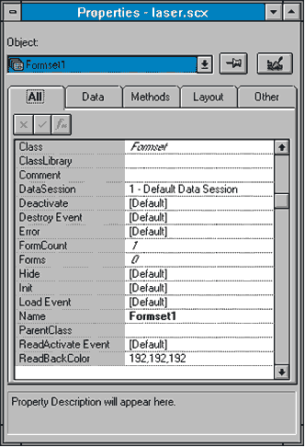

Die Formulargruppe erhält in der Eigenschaft WindowType den Wert 2 (FoxPro 2.6 READ-kompatibel) oder 3 (READ-modal) zugewiesen Übung: angucken. Nur, wenn diese Eigenschaft einen der beiden Werte enthält, läuft Visual FoxPro im READ-Kompatibilitätsmodus, was die Ausführbarkeit von Programmzeilen, die z.B. ein ‘SHOW GET ... PROMPT ...’ enthalten, ermöglicht.
Um den Code in der alten Form lauffähig zu halten, wird der Inhalt der einzelnen Codeabschnitte speziellen Ereignissen (die wie bisher in Memofeldern der .SCX-Datei abgelegt sind) zugeordnet. Die Ereignisse, die für die Read-Kompatibilität vorgesehen sind, heißen ReadActivate (Code der READ ACTIVATE-Klausel), ReadWhen (Code der READ WHEN-Klausel), ReadValid (Code der READ VALID-Klausel), ReadDeactivate (Code der READ DEACTIVATE-Klausel) und ReadShow (Code der READ Show-Klausel) Übung: Anwahl des Tabs ‘Methods’, Code der Methods, die fett dargestellt sind, ansehen.
Der Code der Initialisierungsprozedur wird in verschiedenen Methoden gespeichert: die Zeilen, die auf die ‘#SECTION 1’-Anweisung folgen, werden in die LOAD-Methode der Formulargruppe geschrieben; die Zeilen, die auf ‘#SECTION 2’ folgen, kommen in die LOAD-Methode des Formulars hier ggf. noch die Bedeutung der Load-Methode erklären.
Übung: Ansehen der Maske in Projekt \logo\workshop\fp26-vfp\convtest mit FoxPro 2.6. Markierungen für Codeschnipsel als Kommentare. Projekt Konvertieren (Full Conversion). Ansehen des Ergebnisses in VFP. Die Quellcodes der FP 2.6-Masken werden wie in der folgenden Tabelle beschrieben in Methoden von Visual FoxPro umgewandelt:
Quelle FoxPro 2.6 | Methode Visual FoxPro
Maske.Setupcode #SECTION1 | FormSet.Load
Maske.Setupcode #SECTION2 | Form.Load
Maske.Cleanup | FormSet.Unload
Maske.Deactivate | FormSet.ReadDeactivate
Maske.Activate | FormSet.ReadActivate
Maske.Valid | FormSet.ReadValid
Maske.When | FormSet.ReadWhen
Maske.Show | FormSet.ReadShow
Get.When | Objekt.When
Get.Valid | Objekt.Valid

Die in die Formulare eingefügten Seiten repräsentieren die Readlevel. Sie sind notwendig, um Befehle auf Read-Ebene, wie ‘@ ... GET ... ‘ zu handhaben.
Die mit der vollständigen Konvertierung erzeugten Formulare sind lauffähig, machen aber keinen Gebrauch von der Vielzahl der neuen Ereignisse, sondern emulieren das Verhalten der FoxPro 2.6-Masken - SCX-Dateien Nachbearbeiten von Snippets, Löschen von FormSets und PageFrames (GENSCRNX-Problematik: was geht(1.1), was geht nicht und warum schadet es eigentlich nichts, was ist überflüssig, GENSCRNX als PRG-Präprozessor).
Aus den Daten, die mit ‘Umgebung speichern’ in der FoxPro 2.6-Maske abgelegt wurden, wird ein neues Objekt der Klasse ‘DataEnvironment’ angelegt. In ihm werden alle Tabellen und die Relationen, die für das Formular benötigt werden, abgelegt Übung: Öffnen der alten FP 2.6-Laser.SCX. Objecttype 2 (Environment) hat Eintrag in NAME für ..\..\DATA\LASER.DBF. Diese Referenz wird in das DataEnvironment für das VFP-Formular übernommen..

Oberflächenkonvertierung mit dem VFP 3.0-Konverter
Der zweite Weg, Masken in Formulare zu überführen, ist die ‘Visuelle Konvertierung’. Im Gegensatz zur Vollständigen Konvertierung werden hier nur die sichtbaren Objekte in die Formulare eingefügt; aller Programmcode in den alten Maskenabschnitten geht verloren. Bei dieser Konvertierungsart werden auch keine Hilfskonstruktionen wie Formulargruppen oder Seitenrahmen erzeugt. Das Ergebnis dient hauptsächlich dazu, die Kleinarbeit des Formularlayouts zu übergehen und mit der Programmierung direkt auf das neue Eventmodell von Visual FoxPro aufzusetzen Übung: ‘mal machen.

Übernahme von GenscrnX-Funktionalität
Fragen: wer setzt GenscrnX nicht ein? Die Einführung von GenscrnX hat die Möglichkeiten bei der Generierung von Maskenprogrammen erheblich erweitert. Die zusätzlichen Features wurden meist durch das Generieren von zusätzlichen Programmzeilen bereitgestellt. Da in VFP kein Quellcode mehr generiert wird, ist di Manipulation der .SCX-Datei auf diesem Weg nicht mehr möglich. Viel von der Leistungsfähigkeit von GenscrnX-Direktiven ist aber jetzt in der ein oder anderen Form direkt als Funktionalität von Visual FoxPro integriert. Durch die Vielzahl neuer Controls und die ihnen eigenen Properties kann das Erscheinungsbild von VFP-Formularen auch zur Laufzeit ohne spezielle Tricks verändert werden. Eine Bearbeitung der .SCX-Datei während der Formulargestaltung ist aber weiterhin möglich. Dazu dienen die neu eingeführten ‘Builders’ (deutsch: ‘Steuerelementassistenten’), die mit VFP neu eingeführt wurden. Als kleinen Gag am Rande hier ‘mal die Telefonmaske zeigen, die sich auf- und zuklappen läßt. Hinweis auf animierte Icons, den Code zeigen.
In der Tabelle sind verschiedene Standard-GenscrnX-Anweisungen aufgeführt.
GenscrnX-Direktiven
Anweisung | Ort | Erläuterung
#:SECTION 3 | SETUP | Nicht mehr benötigt. Statt dessen Code in Init-Methods verwenden.
*:AUTORUN | SETUP | Nicht mehr benötigt.
*:SET OPENFILES ON | OFF | SETUP | Property AutoOpenTables im DataEnvironment Übung: öffnen Projekt TasTrade. Öffnen Customer.SCX. Menü: View-DataEnvironment: im Property Sheet sind die Properties zu finden.
*:SET CLOSEFILES ON | OFF | SETUP | Property AutoCloseTables im DataEnvironment.
*:SET MODAL ON | OFF | SETUP | Property WindowType des Formulars.
*:OUTFILE  *:PRG | SETUP | Nicht mehr benötigt.
*:DEFLIB  *:INCLIB  *:BASLIB | SETUP | Nicht mehr benötigt. Stattdessen hat jedes Objekt ein Property ParentClass. Wenn die Parentclass benutzerdefiniert ist, steht die Klassenbibliothek im Property ClassLib.
*:SCXDRVn | SETUP | Dei Funktionalität der eingebundenen Treiber muß im Einzelfall geprüft werden, ist aber meist überflüssig (z.B. wird der TAB-Treiber von Stephen Black komplett durch das neue PageFrame- (Seitenrahmen-) Objekt ersetzt).
*:MEMVAR | SETUP | Wird ersetzt durch Möglichkeiten des Buffering (Property BufferMode im DataEnvironment).
*:NOWCLAUSES  #WCLAUSES | SETUP | Wird ersetzt durch die Möglichkeit, die Properties Top, Left, Height, Width des Formulars zur Laufzeit verändern zu können.
*:DEFOBJ | COMMENT | Wird ersetzt durch die Möglichkeit, das Property Name zur Laufzeit verändern zu können.
*:FUNCTION  *:ENDFNCT | COMMENT | Wird ersetzt durch den jedem Event zugeordnten Code in den Methods.
*:IF | COMMENT | Wird ersetzt durch Code für Init-Event
*:SIZE | COMMENT | Wird ersetzt durch die Möglichkeit, die Properties Top, Left, Height, Width der Controls zur Laufzeit verändern zu können.
*:PICTURE | COMMENT | Wird ersetzt durch InputMask-, DisabledPicture-, DownPicture-, DragIcon-, Picture- und Format-Properties.
*:REFRESH | COMMENT | Da im neuen READ EVENTS keine Show-Klausel existiert, werden die Refreshs der Formularobjekte durch Ansprechen der den Objekten zugehörigen Methode Refresh( ) erreicht. Wird im Normalfall aber nicht benötigt, da alle Änderungen der Werte automatisch mit angezeigt werden.

Spezielle Tips & Tricks

Dokumentation von Formularen mit zu löschenden Objekten
Das Einfügen von Objekten zu Dokumentationszwecken, die mit der GenscrnX-Anweisung „*:DELETE“ wieder gelöscht werden, klappt in Visual FoxPro nicht mehr. Man kann zwar das Visible-Property solcher Objekte aus 0 setzen, das Objekt wird aber trotzdem instanziiert und kostet auch Speiherplatz.

Substitutionen für Fensternamen
Wenn der Name einer Maske mit einer Makrosubstitution gebildet wird, muß diese Maske vor dem Konvertieren bearbeitet werden: der Name muß durch einen festen Text (einen normalen Namen) ersetzt werden. Dann kann die Maske konvertiert werden. Die vorherige Makrosubstitution kann dann in den Init-Code des Formulars in der Form This.Name = <Makro> wieder eingefügt werden. Zur Erklärung: VFP trägt den Namen der Form in die Parent Properties der darunterliegenden Objekte ein. Damit kann es dann nichts anfangen und meldet zuerst, daß das Makro nicht ausgewertet werden kann, wenn man das manuell mit use <Form> korrigiert, beschwert VFP sich darüber, daß es im nächsten Datensatz das Parent property nicht auswerten kann (und das passiert dann mit allen Feldern auf dem Formular).

Der weitere Weg zur VFP 3.0-konformen Applikation
Die Einführung von Visual FoxPro bringt neue Möglichkeiten in allen Bereichen der DBMS-Entwicklung.

Objektorientierte Sprach-Kodierung
Die größte Umstellung für den Entwickler dürfte die neue Syntax der OO-Erweiterungen in Visual FoxPro sein Übung: Code in LASER.FormSet1.ReadShow( ) zeigt schon sehr schön die Referenzierung auf Objektcode per OO-Syntax [. Die Konvertierung von Projekten kann als Einstieg in die objektorientierte Programmierung nur der Anfang sein. Visual FoxPro bietet hier aber immerhin die Möglichkeit vorhandenen Programmcode Stück für Stück umzusetzen. In der Hilfe von VFP findet sich unter dem Eintrag ‘Language Reference - Wichtig für diesen Umstellungsprozess ist, daß man die Grundlagen der Objektorientierung verstanden hat. Als Hilfsmittel für das Experimentieren mit den neuen Sprachkonstrukten ist der Aufbau von FoxPro als Interpreter sehr gut geeignet. Im Befehlsfenster lassen sich z. B. Objekte instanziieren; auf diese Objekte und ihre Attribute kann dann auch wieder über Befehlseingabe zugergriffen werden.

Umstellen des READ-Modells
Der erste Schritt zum Überführen des alten Projektes in das VFP-Programmiermodell kann die Umstellung der READ-Modells sein. Hier muß der Code aus den Kompatibilitäts-Events umgeschrieben werden in die neuen Ereignisse, die von ‘Read Events’ unterstützt werden. Dazu muß auch die Aufteilung der Formulare aus FormSets, Forms und PageFrames aufgehoben werden. Das WindowType-Property muß auf einen der ‘Read Events’-konformen Werte eingestellt werden. Im Rahmen der Erstellung von Klassenbibliotheken kann man dann schon das ein oder andere Objekt aus der Klassenbibliothek einsetzen.
- SHOW GET / SHOW GETS (windowtype-property)

Programmstruktur
Die Masken, die von FoxPro 2.6 übernommen wurden, haben noch keine den Objekten zugrundeliegenden benutzerspezifischen Klassendefinitionen. Aller Code, der die Snippets eingegeben wurde, wurde in die Objekte in den Formularen übernommen. Um die Vorteile der Vererbung wahrnehmen zu können, können die Gemeinsamkeiten der einzelnen Objekte in Klassendefinitionen zusammengefasst werden. Daraus entwickelt sich automatisch eine erste Klassenbibliothek, die den jereiligen Anforderungen angepasst ist. Seien Sie nicht erschrocken über die Unübersichtlichkeit der neuen Möglichkeiten. Sie werden am Anfang sicher eine Menge Fehler machen und Sie werden den Aufbau Ihrer Klassenbibliotheken auch mehrfach ändern. Aber aus diesen Erfahrungen werden Sie irgendwann eine Sammlung von Objekten haben, die Ihnen ein schnelles Erstellen von Prototypen ermöglicht und eine hohe Produktivität bringt.
- Erstellen von Klassen (wann, wie, warum)
- z.B. Klasse für LASER-Checkboxen mit DBGETPROP()

Daten-Modell
Bei der Übernahme von Projekten in VFP gehört die Erstellung einer .DBC-Datei zu den wichtigsten Arbeiten. Die Datenbankcontainer bieten z. B. die Möglichkeit, zu den Feldern der in ihnen gespeicherten Tabellen Klartexte als Feldnamen zu definieren. Auch das Ablegen von Views und die darauf aufstzende Verwendung als DataEnvironment kann für einzelne Formulare eine Vereinfachung bringen. Ist der Datenbankcontainer einmal erstellt, bietet sich das Überführen von RI-Programmierung in im Container abgelegten Code an.
- Tabellenarten (tables, lokal views, remote views, queries ?!?!!?) als Data-source
- Neuigkeiten im DBC (referent. Integrität, Trigger, Relationen, neue Indizies,...)
- Netzwerk- und Buffering-Aspekte (CURVAL(), OLDVAL() usw.)

Oberflächen-Gestaltung
Visual FoxPro führt einige neue Controls ein. Das Grid-Objekt, das die komplizierte Programmierung einer Kombination von Masken und Browse-Fenstern erübrigt, ist sicher eins der wichtigsten. Auch die PageFrames sind eine große Hilfe bei der Oberflächengestaltung. Durch diese neuen Controls wird sich das Erscheinungsbild der meisten Applikationen stark verändern müssen, denn die Useransprüche verändern sich gleichzeitig.
Auch für das ‘Drag & Drop’ bietet VFP mit seinen zusätzlich abfragbaren Ereignissen verbesserte Möglichkeiten.
- multiple instancing
Große Abschlußübung: (das wird jetzt eine Premiere, denn ich hatte noch keine Zeit, das vorzubereiten, wir müssen da also evtl etwas ‘rumprobieren) Erstellen eines Datenbakcontainers für Laser. Übernahme der LASER.DBF in die .DBC-Datei. Eingeben von Klartexten für die Checkboxen. Definieren einer Klasse für Checkboxen: Funktion DbGetProp(
Vielen Dank für Ihre Teilnahme an diesem Workshop, kommen Sie gut nach Hause.

Über den Autor
Alf Borrmann ist gelernter Elektrotechniker. Er ist seit 1985 freiberuflich in der Industrie tätig, wo er mit Programmierung und Inbetriebnahme von speicherprogrammierbaren Steuerungen begann. Mit Aufträgen in der Mess- und Regeltechnikbranche kam er dazu, datenbankgestützte CAE-Systeme zu betreuen. Ab 1989 entwickelte Alf Borrmann eigene Werkzeuge, um die Schwächen dieser Systeme auszugleichen.
Nach den Anfängen mit dBase und FoxBase wechselte er schließlich zu FoxPro 1.02, mit dem er ein komplettes CAE-Pogramm schrieb.
Nach Einführung von FoxPro für Windows ist er auch im Bereich Management-Informationssysteme tätig.
Alf Borrmann ist dFPUG-Mitglied "der ersten Stunde" und Besucher der USA-DevCons. Er veröffentlichte bereits im Fuchs und gibt nun auch Workshops zu Themen rund um Visual FoxPro 3.0.
Er lebt in Köln und ist erreichbar über CompuServe: 100023,1235.

Zpäschl Zenks an:
Rainer Becker für die Einladung, dFPUG-Workshops zu machen.
Sebastian Flucke für die Mitarbeit am Konzept dieses Workshops.
Teddy Billewicz und Norbert Abb für ihre Tips zur Umstellung von Projekten.
Rolf Riethmüller für seine Unterstüzung bei der Durchführung der Workshops in Darmstadt.
Käthe Knapp, meine Frau, die diese Unterlagen korrekturgelesen hat.

Literaturhinweise:
- FoxPro Advisor
- Foxtalk
- CompuServe (MSCESYS:dFPUG-Section)
- mich fragen (vorzugsweise über CompuServe)
- DevCon-Unterlagen (einzelne Vorträge kopieren bei Rolf?)
Anhang?
- backward compatibility methods and properties
- Neue Schlüsselworte (mit kurzem Stichpunkt aus der Hilfe eingedeutscht)

